**江苏省仪征中学2021—2022学年度第二学期高一地理学科作业**

研制人：李学忠 审核人：刘启美

班级：________姓名：________学号：________时间：________作业时长：20分钟

1．关于四海峡比较说法正确的是（ ）

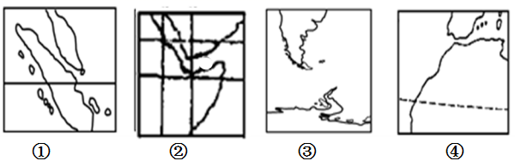  
A．①海峡纬度最低 B．②海峡风浪最大 C．③海峡降水最多 D．④海峡纬度最高

1.A【详解】图中，①海峡是马六甲海峡，地处赤道附近，纬度最低，降水最多，A正确。②是曼得海峡，受副高控制，盛行下沉气流，海峡风浪小，B错误。③是德雷克海峡，风浪最大，但降水最多是马六甲海峡，C错误。④是直布罗陀海峡，纬度才36°N，纬度最高的是德雷克海峡，60°S附近，D错误。故选A。

2．下列地点不属于亚洲与其他大洲分界线的是（ ）

A．乌拉尔山脉、乌拉尔河 B．大高加索山脉、土耳其海峡

C．马六甲海峡、直布罗陀海峡 D．苏伊士运河、白令海峡

2.C【详解】根据所学知识可知，亚洲与欧洲的分界线是乌拉尔山脉、乌拉尔河、里海、大高加索山脉、黑海和土耳其海峡，亚洲与非洲分界线是苏伊士运河、红海和曼德海峡，亚洲与北美洲的分界线是白令海峡，由此判断，ABD不符合题意；直布罗陀海峡是欧洲与非洲的分界线，马六甲海峡也并非亚洲与其他大洲分界线，C符合题意。故选C。

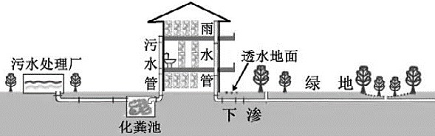华北某市设定了“人口天花板”，努力将人口总量控制在一定数值以内。下图是城市雨污分流收排系统示意图。据此完成第下题。

3.限制该市人口数量的自然资源主要是( )

A.水资源 B.矿产资源

C.土地资源 D.生物资源

4.城市实施雨污分流有利于( )

①改变河网 ②改善水质 ③减少内涝 ④节约土地

A.①② B.②③ C.③④ D.①④

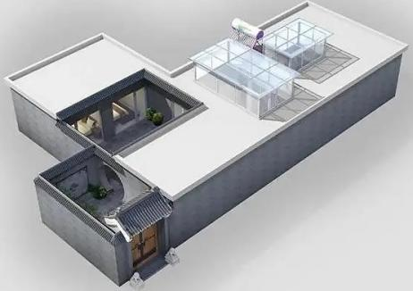 建筑改造不能损毁当地的地域文化。下图是某建筑设计师在改造河北白洋淀民居时，设计的符合当地地域文化的建筑样式。读图完成下题。

5.当地采用平顶式屋顶的设计，主要功能是( )

①晾晒食物 ②加快散热

③躲避洪水 ④收集雨水

A.①④ B.②③ C.①③ D.③④ 图 7

6.白洋淀民居特点，反映出当地自然环境的特征是( )

A.地震灾害多 B.森林面积广 C.河流分布密 D.夏季多暴雨

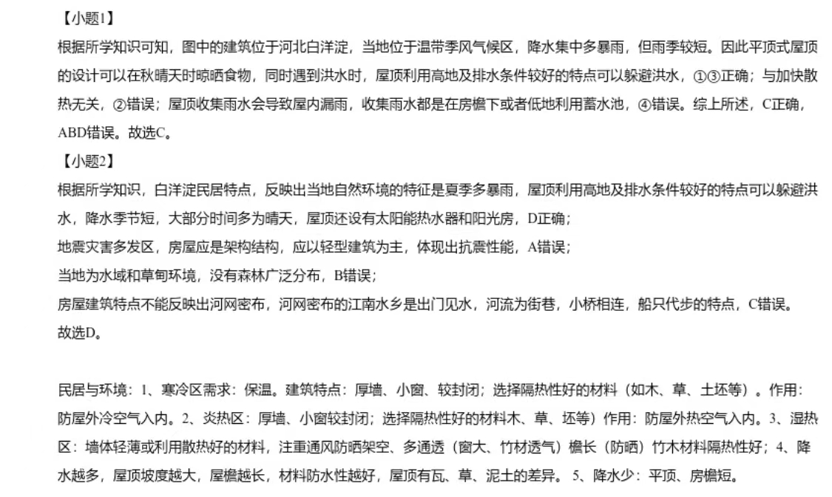

耙耙柑在我国四川、湖南、福建等地均有分布，一般一月份就能成熟采摘。西藏察隅县引进的首批耙耙柑试验田，2020 年迎来了收获，首批上市的 2000 多斤柑几日内全部售空。据此完成下题。

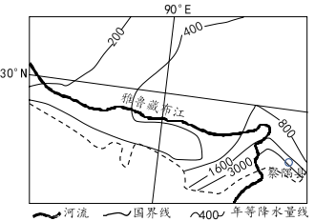

7.察隅县能种植耙耙柑，主要是当地( )

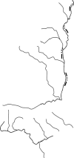

图例

山脉

A.水热充足 B.地势平坦 C.病虫害少 D.空气洁净

8.下列关于察隅县种植耙耙柑的说法正确的是( )

A.察隅县耙耙柑属于温带水果

B.察隅县地形复杂，交通闭塞，耙耙柑很难有市场

C.察隅县临近国界，耙耙柑主要是国际市场

D.察隅县耙耙柑种植时不套袋，是因为空气洁净

察隅县海拔高，人类活动少，工农业活动较少，空气洁净，（会提升作物的品质）不需要用套袋减轻对果面的污染。

1. 农作物套袋多用于果树，可促进果实着色。
2. 大量减轻了风雨、农药、有害光线等外界不良环境条件的直接刺激，保证了果皮发育稳定
3. 可以杜绝污染果面的煤污斑、药斑、枝叶磨斑等
4. 可以减轻病铯害，如食心蝼卷叶蝼.螨类等
5. 可以提高果实贮藏性以及商品价值。
6. 保存水分等

9.阅读材料，回答下列问题。（14分）

材料一：陕西省渭南市富平县，原先水土流失严重，退耕还林后，种植柿子 13 万亩。

每年 10 月，柿子成熟后，农民会把柿子去皮、晾晒，制成柿饼，大量外销。

材料二：富平县位于秦岭以北，气候条件既能满足柿子生长所需的水热条件，也有利于柿子晾晒。每年 4-10 月的日最高气温一般在 20℃以上，11 月之后气温较低； 降水一般集中在 7-9 月，10 月之后降水较少。

材料三：图 16 是陕西省富平县某村民在晾晒柿子，下图是富平县位置图。

1. 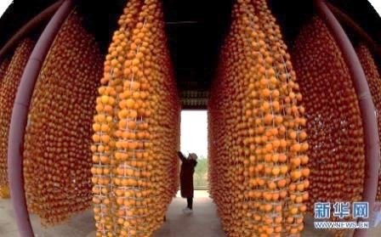图 中表示哪座山脉？（2 分）

（2）从气候、生态两个角度看，富平县种植柿子的优势区位条件是什么？（6 分）

（3）富平县该如何可持续发展柿子产业？（至少答 3 点，6分）

1~5ACABC 6~8DAD

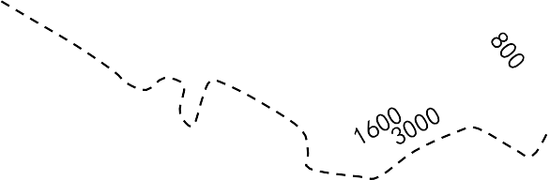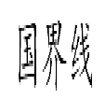

9.（1）秦岭（2分）

（2）夏季高温多雨，雨热同期适合柿子生长；10月，气温较高，降水较少，适合柿子晾晒；水土流失严重，种植果树，能保持水土。（6分）

（3）进一步提高柿子的品质；发展深加工，提高附加值；发展柿子种植园旅游业；加大品牌宣传；实行网上销售。（言之有理即可，任答3点得6分）